附件：武汉循礼门饭店地理位置与交通指南
地址:武汉汉口解放大道1413号； 电话:027-85262147
酒店位置简图 A点为酒店位置
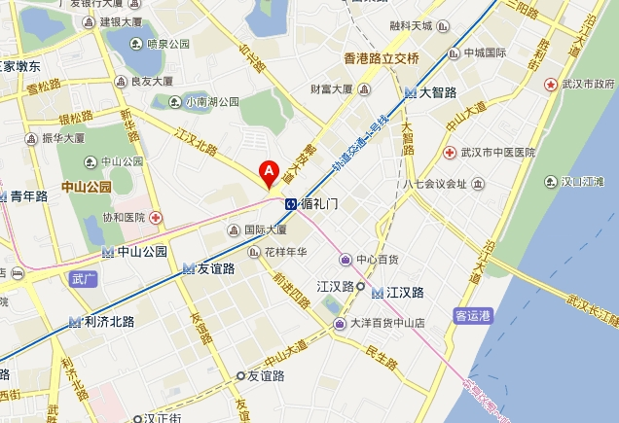
起点 | 名称/位置 | 距酒店 | 如何到达酒店或
市中心 |  | 0公里 | 位于江汉路步行街与解放大道交汇处，酒店对面是大润发超市。
机 场 | 天河机场 | 35公里 | 乘机场大巴，新华路站下车或循礼门站。出租车50分钟车程，约80元出租车费。
火车站 | 武昌火车站 | 11公里 | 乘坐地铁4号线到洪山广场转2号线到循礼门站A站口出既到。出租车20分钟车程，约25元出租车费。
火车站 | 汉口火车站 | 4公里 | 乘坐地铁2号线到循礼门站A站口出既到。出租车15分钟，约12元费用。

